Resolución del Pleno del Instituto de Transparencia, Acceso a la Información Pública y Protección de Datos Personales del Estado de México y Municipios, con domicilio en Metepec, Estado de México, a diez de diciembre de dos mil veinticinco.

VISTO el expediente electrónico formado con motivo del recurso de revisión número 05010/INFOEM/IP/RR/2025, interpuesto por un particular que al momento de ingresar la solicitud de información e interponer el recurso de revisión, no señaló nombre o seudónimo con el cual desee ser identificado, en lo sucesivo El Recurrente, en contra de la respuesta del Ayuntamiento de Toluca, en lo subsecuente El Sujeto Obligado, se procede a dictar la presente resolución.

A N T E C E D E N T E S

PRIMERO. De la solicitud de información.
En fecha doce de marzo de dos mil veinticinco, el Recurrente, presentó a través del Sistema de Acceso a la Información Mexiquense (SAIMEX), ante el Sujeto Obligado, la solicitud de acceso a la información pública, a la que se le asignó el número de expediente 01501/TOLUCA/IP/2025, mediante la cual solicitó lo siguiente:

“La cuenta pública 2021 entrega a OSFEM, con las observaciones y la solventacion a esas observaciones y los procedimientos qué la contraloría inicio por esas observaciones es información de carácter público para que no querían reservar y se pide por saimex no su link por que en su página no esta completa como se está solicitando” (Sic).

MODALIDAD DE ENTREGA: A través del SAIMEX.

SEGUNDO. De la respuesta del Sujeto Obligado.
De las constancias que obran en el sistema SAIMEX, se advierte que en fecha tres de abril de dos mil veinticinco, El Sujeto Obligado emitió su respuesta en los siguientes términos:

“Folio de la solicitud: 01501/TOLUCA/IP/2025

En respuesta a la solicitud recibida, nos permitimos hacer de su conocimiento que con fundamento en el artículo 53, Fracciones: II, V y VI de la Ley de Transparencia y Acceso a la Información Pública del Estado de México y Municipios, le contestamos que:

En atención a la solicitud con folio 01501/TOLUCA/IP/2025, me permito adjuntar al presente la respuesta correspondiente. Sin más por el momento, reciba un saludo.

ATENTAMENTE
Dr. Nahum Miguel Mendoza Morales” (Sic).

El Sujeto Obligado adjuntó a su respuesta, los archivos electrónicos denominados “ejercicio fiscal 2021.pdf”, “Libro20 MUNICIPIO DE TOLUCA.pdf”, “R. 01501. 2025.pdf” y “ANEXO TESORERÍA MUNICIPAL 1501.docx”; cuyo contenido no se inserta por ser del conocimiento de las partes; sin embargo, serán motivo de estudio en el Considerado respectivo.

TERCERO. Del recurso de revisión.
Inconforme con la respuesta por parte del Sujeto Obligado, el ahora Recurrente interpuso el presente recurso de revisión en fecha dos de mayo de dos mil veinticinco, el cual fue registrado en el sistema electrónico con el expediente número 05010/INFOEM/IP/RR/2025, en el cual aduce, las siguientes manifestaciones:

- Acto Impugnado: “La entrega de la información incompleta faltan” (Sic).

- Razones o Motivos de Inconformidad: “La información incompleta faltan información” (Sic).

CUARTO. Del turno del recurso de revisión.
Medio de impugnación que le fue turnado al Comisionado Presidente José Martínez Vilchis, por medio del sistema electrónico, en términos del arábigo 185, fracción I, de la Ley de Transparencia y Acceso a la información Pública del Estado de México y Municipios, del cual recayó acuerdo de admisión en fecha ocho de mayo de dos mil veinticinco, determinándose en él, un plazo de siete días para que las partes manifestaran lo que a su derecho corresponda en términos del numeral ya citado.

QUINTO. De la etapa de manifestaciones y/o alegatos.
Una vez transcurrido el término legal referido se destaca que, en fecha diecinueve de mayo de dos mil veinticinco, El Sujeto Obligado rindió su informe justificado mediante los archivos electrónicos denominados “Ratificación 05010.pdf” y “ANEXOS 05010-2025.pdf”, mismo que fue puesto a la vista del particular mediante Acuerdo de fecha veinticinco de noviembre de dos mil veinticinco; asimismo, se aprecia que la parte Recurrente no realizó alegatos, ni ofreció pruebas o manifestaciones.

SEXTO. Del cierre de instrucción.
Así, una vez transcurrido el término legal, permitió decretarse el cierre de instrucción en fecha tres de diciembre de dos mil veinticinco, en términos del artículo 185, Fracción VI, de la Ley de Transparencia y Acceso a la Información Pública del Estado de México y Municipios, iniciando el término legal para dictar resolución definitiva del asunto.

SÉPTIMO. De la ampliación del término para resolver.
En fecha veinticinco de noviembre de dos mil veinticinco, se amplió el término para resolver el recurso de revisión en términos del artículo 181 párrafo tercero de la Ley de Transparencia y Acceso a la Información Pública del Estado de México y Municipios por un plazo de quince días hábiles.

C O N S I D E R A N D O

PRIMERO. De la competencia.
Este Instituto de Transparencia, Acceso a la Información Pública y Protección de Datos Personales del Estado de México y Municipios es competente para conocer y resolver el presente Recurso de Revisión, conforme a lo dispuesto en el artículo 5o párrafos trigésimo tercero, trigésimo noveno, cuadragésimo y cuadragésimo primero, fracción VIII de la Constitución Política del Estado Libre y Soberano de México; ordinal 2, fracción II, 13, 29, 36, fracciones I y II, 176, 178, 179, 181 párrafo tercero y 185 de la Ley de Transparencia y Acceso a la Información Pública del Estado de México y Municipios; y 9, fracciones I y XXIII y 11 del Reglamento Interior del Instituto de Transparencia, Acceso a la Información Pública y Protección de Datos Personales del Estado de México y Municipios.

SEGUNDO. De los alcances del Recurso de Revisión.
Anterior a todo debe destacarse que el recurso de revisión tiene el fin y alcance que señalan los numerales 176, 179, 181 párrafo cuarto, 194 y 195 y demás aplicables de la Ley de Transparencia y Acceso a la Información Pública del Estado de México y Municipios vigente y será analizado conforme a las actuaciones que obren en el expediente electrónico con la finalidad de reparar cualquier posible afectación al derecho de acceso a la información pública y garantizando el principio rector de máxima publicidad.

TERCERO. Cuestiones de previo y especial pronunciamiento.
El recurso de revisión en estudio contiene los elementos normativos de validez exigidos en la Ley de Transparencia y Acceso a la Información Pública del Estado de México y Municipios, establecidos en el artículo 180 que enuncia:

Artículo 180. El recurso de revisión contendrá:

I. El sujeto obligado ante la cual se presentó la solicitud;
II. El nombre del solicitante que recurre o de su representante y, en su caso, del tercero interesado, así como la dirección o medio que señale para recibir notificaciones;
III. El número de folio de respuesta de la solicitud de acceso;
IV. La fecha en que fue notificada la respuesta al solicitante o tuvo conocimiento del acto reclamado, o de presentación de la solicitud, en caso de falta de respuesta;
V. El acto que se recurre;
VI. Las razones o motivos de inconformidad;
VII. La copia de la respuesta que se impugna y, en su caso, de la notificación correspondiente, en el caso de respuesta de la solicitud; y
VIII. Firma del recurrente, en su caso, cuando se presente por escrito, requisito sin el cual se dará trámite al recurso.

Adicionalmente, se podrán anexar las pruebas y demás elementos que considere procedentes someter a juicio del Instituto.

En ningún caso será necesario que el particular ratifique el recurso de revisión interpuesto.

En caso de que el recurso se interponga de manera electrónica no será indispensable que contengan los requisitos establecidos en las fracciones II, IV, VII y VIII.

Cabe señalar que el hoy Recurrente en ejercicio de su derecho de acceso a la información pública, no proporcionó un nombre para que sea identificado; por lo que no tiene certeza sobre su identidad; no obstante, proporcionar el nombre incompleto, seudónimo o realizar la solicitud de manera anónima, no es motivo para desechar las solicitudes de acceso a la información pública conforme a lo previsto en el artículo 155, penúltimo párrafo de la Ley de Transparencia y Acceso a la Información Pública del Estado de México y Municipios que señala lo siguiente:

Artículo 155. […]

Las solicitudes anónimas, con nombre incompleto o seudónimo serán procedentes para su trámite por parte del sujeto obligado ante quien se presente. No podrá requerirse información adicional con motivo del nombre proporcionado por el solicitante.

Robusteciendo lo anterior se encuentra lo dispuesto en los artículos 6, Apartado A, fracciones III y IV de la Constitución Política de los Estados Unidos Mexicanos y 5 párrafos vigésimo, vigésimo primero y vigésimo segundo, de la Constitución Política del Estado Libre y Soberano de México, se establece lo siguiente:

Constitución Política de los Estados Unidos Mexicanos
Artículo 6.- La manifestación de las ideas no será objeto de ninguna inquisición judicial o administrativa, sino en el caso de que ataque a la moral, la vida privada o los derechos de terceros, provoque algún delito, o perturbe el orden público; el derecho de réplica será ejercido en los términos dispuestos por la ley. El derecho a la información será garantizado por el Estado.
[…]
Para efectos de lo dispuesto en el presente artículo se observará lo siguiente:

A. Para el ejercicio del derecho de acceso a la información, la Federación y las entidades federativas, en el ámbito de sus respectivas competencias, se regirán por los siguientes principios y bases:
[…]
III. Toda persona, sin necesidad de acreditar interés alguno o justificar su utilización, tendrá acceso gratuito a la información pública, a sus datos personales o a la rectificación de éstos.
IV. Se establecerán mecanismos de acceso a la información pública y procedimientos de revisión expeditos que se sustanciarán ante las instancias competentes en los términos que fija esta Constitución y las leyes.

Constitución Política del Estado Libre y Soberano de México
Artículo 5.- En el Estado de México todas las personas gozarán de los derechos humanos reconocidos en la Constitución Política de los Estados Unidos Mexicanos, en los tratados internacionales en los que el Estado mexicano sea parte, en esta Constitución y en las leyes que de ésta emanen, por lo que gozarán de las garantías para su protección, las cuales no podrán restringirse ni suspenderse salvo en los casos y bajo las condiciones que la Constitución Política de los Estados Unidos Mexicanos establece.
[…]
Toda persona en el Estado de México, tiene derecho al libre acceso a la información plural y oportuna, así como a buscar recibir y difundir información e ideas de toda índole por cualquier medio de expresión.
[…]
El derecho a la información será garantizado por el Estado. La ley establecerá las previsiones que permitan asegurar la protección, el respeto y la difusión de este derecho.

Para garantizar el ejercicio del derecho de transparencia, acceso a la información pública y protección de datos personales, los poderes públicos y los organismos autónomos, transparentarán sus acciones, en términos de las disposiciones aplicables, la información será oportuna, clara, veraz y de fácil acceso.

Este derecho se regirá por los principios y bases siguientes:
[…]
III. Toda persona, sin necesidad de acreditar interés alguno o justificar su utilización, tendrá acceso gratuito a la información pública, a sus datos personales o a la rectificación de éstos;
IV. Se establecerán mecanismos de acceso a la información y procedimientos de revisión expeditos que se sustanciarán ante el organismo autónomo especializado e imparcial que establece esta Constitución.
[…]
VIII. El Estado contará con un organismo autónomo, especializado, imparcial, colegiado, con personalidad jurídica y patrimonio propio, con plena autonomía técnica y de gestión, con capacidad para decidir sobre el ejercicio de su presupuesto y determinar su organización interna, responsable de garantizar el cumplimiento del derecho de transparencia, acceso a la información pública y a la protección de datos personales en posesión de los sujetos obligados en los términos que establezca la ley.
[…]

Por otra parte, del contenido del artículo 1 de la Constitución Política de los Estados Unidos Mexicanos, se destaca lo siguiente:

Artículo 1o. En los Estados Unidos Mexicanos todas las personas gozarán de los derechos humanos reconocidos en esta Constitución y en los tratados internacionales de los que el Estado Mexicano sea parte, así como de las garantías para su protección, cuyo ejercicio no podrá restringirse ni suspenderse, salvo en los casos y bajo las condiciones que esta Constitución establece.

Las normas relativas a los derechos humanos se interpretarán de conformidad con esta Constitución y con los tratados internacionales de la materia favoreciendo en todo tiempo a las personas la protección más amplia.

Todas las autoridades, en el ámbito de sus competencias, tienen la obligación de promover, respetar, proteger y garantizar los derechos humanos de conformidad con los principios de universalidad, interdependencia, indivisibilidad y progresividad. En consecuencia, el Estado deberá prevenir, investigar, sancionar y reparar las violaciones a los derechos humanos, en los términos que establezca la ley.

Por lo cual, de una interpretación sistemática, conforme y progresiva del derecho humano de acceso a la información pública se aprecia que toda persona, sin necesidad de acreditar interés alguno o justificar su utilización, deberá tener acceso a la información pública, es decir, dicho derecho fundamental exime a quien lo ejerce, de acreditar su legitimación en la causa o su interés en el asunto, lo que permite la posibilidad de que, incluso, la solicitud de acceso a la información pueda ser anónima o no contener un nombre que identifique al solicitante o que permita tener certeza sobre su identidad.

En conclusión, se cubrieron los requisitos de procedencia y procedibilidad y conforme a las constancias que obran en el expediente.

CUARTO. Del estudio de las causas de improcedencia.
El estudio de las causas de improcedencia que se hagan valer por las partes o que se advierta de oficio por este Resolutor debe ser objeto de análisis previo al estudio de fondo del asunto ya que el estudio de los presupuestos procesales sobre el inicio o trámite de un proceso genera eficacia jurídica de las resoluciones, más aún que se trata de una figura procesal adoptada en la ley de la materia la cual impide su estudio y resolución cuando una vez admitido el recurso de revisión se advierta una causa de improcedencia que permita sobreseer el recurso de revisión sin estudiar el fondo del asunto; circunstancias anteriores que no son incompatibles con el derecho de acceso a la justicia, ya que éste no se coarta por regular causas de improcedencia y sobreseimiento con tales fines.

Por lo que una vez que se analizó el expediente en estudio se cae en la cuenta de que no se actualiza ninguna de las casuales a continuación transcritas:

“Artículo 191. El recurso será desechado por improcedente cuando:
I. Sea extemporáneo por haber transcurrido el plazo establecido en la presente Ley, a partir de la respuesta;
II. Se esté tramitando ante el Poder Judicial de la Federación algún recurso o medio de defensa interpuesto por el recurrente;
III. No actualice alguno de los supuestos previstos en la presente Ley;
IV. No se haya desahogado la prevención en los términos establecidos en la presente Ley;
V. Se impugne la veracidad de la información proporcionada;
VI. Se trate de una consulta, o trámite en específico; y
VII. El recurrente amplíe su solicitud en el recurso de revisión, únicamente respecto de los nuevos contenidos.”

Ya que no fue interpuesto de forma extemporánea, no se está tramitando ante el Poder Judicial Federal, no es una consulta, o trámite en específico, ni tampoco se advierte que el recurrente amplíe su solicitud en el recurso de revisión, por lo que al no existir causas de improcedencia invocadas por las partes ni advertidas de oficio, este Órgano Garante de la Transparencia se avoca al análisis del fondo del asunto que nos ocupa.

Así las cosas, al no existir causas de improcedencia invocadas por las partes ni advertidas de oficio por este Resolutor, se procede al análisis del fondo de los asuntos en los siguientes términos.

QUINTO. Del estudio y resolución del asunto.
Ahora bien, se procede al análisis del presente recurso, así como al contenido íntegro de las actuaciones que obran en el expediente electrónico, para así estar en posibilidad este Órgano Colegiado de dictar el fallo correspondiente conforme a derecho, tomando en consideración los elementos aportados por las partes y apegándose en todo momento al principio de máxima publicidad consagrado en nuestra Constitución Federal, Local y demás leyes aplicables en la materia, así como en los tratados internacionales en los que el Estado Mexicano sea parte, en concordancia con el artículo 8, de la Ley de Transparencia local.

En este sentido nuestro estudio versará en determinar si la información remitida mediante respuesta, colma el derecho de acceso a la información solicitado por la parte Recurrente, para ello analizaremos lo solicitado y la información proporcionada.

REQUERIMIENTOS SOLICITADOS:
- La cuenta pública entrega al Órgano Superior de Fiscalización del Estado de México en el ejercicio fiscal 2021.
- Observaciones y la solventación realizada derivado de la revisión de la cuenta pública 2021 por el Órgano Superior de Fiscalización del Estado de México.
- Procedimientos iniciados por la Contraloría Municipal con motivo las observaciones realizadas derivado de la revisión de la cuenta pública 2021.

Consecuentemente, el Sujeto Obligado en fecha tres de abril de dos mil veinticinco, emitió su respuesta a través de los archivos electrónicos de nombre y contenido siguiente:

- “ejercicio fiscal 2021.pdf”: Informe de Resultados de la revisión de la Cuenta Pública 2021 del Municipio de Toluca emitido por el Órgano Superior de Fiscalización del Estado de México, en donde se advierte las observaciones realizadas de la revisión de la misma.
- “Libro20 MUNICIPIO DE TOLUCA.pdf”: Tomo III del Informe de Resultados de la revisión de la Cuenta Pública 2021, correspondiente al Libro 20, Timilpan-Tonatico, emitido por el Órgano Superior de Fiscalización del Estado de México.
- “R. 01501. 2025.pdf”: Escrito emitido por el Titular de la Unidad de Transparencia, con el cual comunica al solicitante de información lo siguiente:
“…hago de su conocimiento que la Dirección General de Administración y Servidora Pública Habilitada, informó que una vez analizada la solicitud y en virtud de dar atención a la misma, le informo que no es competencia de esta Dirección General de Administración, toda vez que la información requerida en los términos solicitados no se genera, recopila, administra, procesa, archiva o conserva en esta Unidad Administrativa, lo anterior de conformidad con el artículo 167 de la Ley de Transparencia y Acceso a la Información Pública del Estado de México y Municipios; asimismo, con fundamento en lo dispuesto por los artículos 352 del Código Financiero del Estado de México y Municipios; 48 y 49 de la Ley de Fiscalización Superior del Estado de México.

Por lo que respecta de la Tesorería Municipal y Servidor Público Habilitado, informó que se adjunta al presente, una liga en la cual el ciudadano podrá acceder a la página electrónica del Ayuntamiento de Toluca, a fin de visualizar la Cuenta Pública, del ejercicio fiscal 2021.

Adicionalmente se adjunta las Observaciones realizadas por el OSFEM a la Cuenta Pública 2021.

Así mismo la Contraloría Municipal y Servidora Pública Habilitada, informó que con el Informe de Resultados Ejercicio Fiscal 2021 del Municipio de Toluca, el cual se puede visualizar en la siguiente liga que se anexa en formato abierto.

- “ANEXO TESORERÍA MUNICIPAL 1501.docx”:
“ANEXO TESORERÍA MUNICIPAL
https://www2.toluca.gob.mx/cuenta-publica-2021/
ANEXO CONTRALORÍA MUNICIPAL
https://infoem2.ipomex.org.mx/ipomex/#/info-fraccion/40/197/1” (Sic)

Es así que derivado de la respuesta emitida por El Sujeto Obligado, El Recurrente, interpuso el presente recurso de revisión, señalando como razones o motivos de inconformidad, lo siguiente: “La información incompleta faltan información” (Sic).

Por lo que, en la etapa de manifestaciones, el Sujeto Obligado rindió su informe justificado a través los documentos denominados “Ratificación 05010.pdf” y “ANEXOS 05010-2025.pdf”, que medularmente contienen lo siguiente:

- Escrito emitido por el Titular de la Unidad de Transparencia, a través de4l cual informa a este Instituto que, se ratifica la respuesta emitida por la Tesorería Municipal, Órgano Interno de Control y Dirección General de Administración.

- Oficio número 203010000/01879/2025, emitido por el Titular del Órgano Interno de Control, con el cual informa al Titular de la Unidad de Transparencia que, se dio respuesta a la solicitud inicial con el Informe de Resultados Ejercicio Fiscal 2021 del Municipio de Toluca, el cual se puede visualizar en la liga proporcionada en formato cerrado.

- Oficios números 206010000/2382/2025 y 202010000/1679/2025, signados por la Directora General de Administración y Tesorero Municipal, con los cuales ratifican la respuesta proporcionada a la solicitud de información de mérito.

Precisado lo anterior, es de señalar que el artículo 4, párrafo segundo de la Ley de Transparencia y Acceso a la Información Pública del Estado de México y Municipios, dispone:

“Artículo 4. …
Toda la información generada, obtenida, adquirida, transformada, administrada o en posesión de los sujetos obligados es pública y accesible de manera permanente a cualquier persona, en los términos y condiciones que se establezcan en los tratados internacionales de los que el Estado mexicano sea parte, en la Ley General, la presente Ley y demás disposiciones de la materia, privilegiando el principio de máxima publicidad de la información. Solo podrá ser clasificada excepcionalmente como reservada temporalmente por razones de interés público, en los términos de las causas legítimas y estrictamente necesarias previstas por esta Ley.”

Del precepto legal invocado, se desprende, que la información generada, obtenida, adquirida, transmitida, administrada o en posesión de los Sujetos Obligados, será accesible de manera permanente a cualquier persona, privilegiando el principio de máxima publicidad de la información.

Por su parte, el artículo 12, de la Ley de la materia establece que los Sujetos Obligados sólo proporcionarán la información que generen, recopilen, administren, manejen, procesen, archiven o conserven, y sólo facilitarán las que se les requiera y obre en sus archivos, en el estado en el que se encuentre, sin la obligación de generarla, resumirla, efectuar cálculos o practicar investigaciones; tal y como se señala a continuación:

“Artículo 12. Quienes generen, recopilen, administren, manejen, procesen, archiven o conserven información pública serán responsables de la misma en los términos de las disposiciones jurídicas aplicables.

Los sujetos obligados sólo proporcionarán la información pública que se les requiera y que obre en sus archivos y en el estado en que ésta se encuentre. La obligación de proporcionar información no comprende el procesamiento de la misma, ni el presentarla conforme al interés del solicitante; no estarán obligados a generarla, resumirla, efectuar cálculos o practicar investigaciones.”

En síntesis, el derecho de acceso a la información pública se satisface en aquellos casos en que se entregue el soporte documental en que conste la información pública, asimismo, el artículo 24, de la Ley de la materia, dispone que los Sujetos Obligados sólo proporcionarán la información pública que generen, administren o posean en el ejercicio de sus atribuciones; por consiguiente, la información pública se encuentra a disposición de cualquier persona, lo que implica que es deber de los Sujetos Obligados, garantizar el derecho de acceso a la información pública.

En esta misma tesitura, el derecho de acceso a la información pública, consiste en que la información solicitada conste en un soporte documental en cualquiera de sus formas, a saber: expedientes, reportes, estudios, actas, resoluciones, oficios, correspondencia, acuerdos, directivas, directrices, circulares, contratos, convenios, instructivos, notas, memorandos, estadísticas o bien, cualquier otro registro que documente el ejercicio de las facultades, funciones y competencias de los Sujetos Obligados; los que, podrán estar en cualquier medio, sea escrito, impreso, sonoro, visual, electrónico, informático u holográfico, de conformidad con el artículo 3, fracción XI, de la Ley de la materia, el cual dispone lo siguiente:

“Artículo 3. Para los efectos de la presente Ley se entenderá por:
(…)
XI. Documento: Los expedientes, reportes, estudios, actas, resoluciones, oficios, correspondencia, acuerdos, directivas, directrices, circulares, contratos, convenios, instructivos, notas, memorandos, estadísticas o bien, cualquier otro registro que documente el ejercicio de las facultades, funciones y competencias de los sujetos obligados, sus servidores públicos e integrantes, sin importar su fuente o fecha de elaboración. Los documentos podrán estar en cualquier medio, sea escrito, impreso, sonoro, visual, electrónico, informático u holográfico;
(…)”

Además, es importante señalar que el artículo 18, de la Ley en la materia, los Sujetos Obligados cuenta con la obligación de documentar todos los actos que derive de sus atribuciones, funciones y competencia desde su origen la eventual y reutilización de la información que generen, por lo tanto toda la información que sea generada, posea y administre, es pública y accesible de manera permanente a cualquier persona, privilegiando el principio de máxima publicidad de la misma, por lo tanto esta debe ser proporcionada siempre y cuando se halle en los archivos documentales de los Sujeto Obligados y en las condiciones que se encuentre, la cual no podrá sufrir modificaciones o procesamiento, no presentarla conforme a los interés de los particulares, como de igual forma los Sujeto Obligados no deberán de generar, resumir o efectuar cálculos o practicar investigaciones.

De la misma forma, de acuerdo al contenido del artículo 160, de la Ley General de Transparencia y Acceso a la Información Pública que a la letra dispone:

Artículo 160. Los sujetos obligados deberán otorgar acceso a los documentos que se encuentren en sus archivos o que estén obligados a documentar de acuerdo con sus facultades, competencias o funciones en el formato que el solicitante manifieste, de entre aquellos formatos existentes, conforme a las características físicas de la información o del lugar donde se encuentre así lo permita.

Sirve como apoyo a lo anterior, el criterio 09-10, emitido por el Pleno del entonces Instituto Federal de Acceso a la Información y Protección de Datos, que a la letra dice:

“Las dependencias y entidades no están obligadas a generar documentos ad hoc para responder una solicitud de acceso a la información. Tomando en consideración lo establecido por el artículo 42 de la Ley Federal de Transparencia y Acceso a la Información Pública Gubernamental, que establece que las dependencias y entidades sólo estarán obligadas a entregar documentos que se encuentren en sus archivos, las dependencias y entidades no están obligadas a elaborar documentos ad hoc para atender las solicitudes de información, sino que deben garantizar el acceso a la información con la que cuentan en el formato que la misma así lo permita o se encuentre, en aras de dar satisfacción a la solicitud presentada.” (Sic)

Además, a Ley de Transparencia y Acceso a la Información Pública del Estado de México y Municipios, prevé en su artículo 23, fracción IV, que son Sujetos Obligados a Transparentar y permitir el acceso a su información y proteger los datos que obren en su poder:

Artículo 23. Son sujetos obligados a transparentar y permitir el acceso a su información y proteger los datos personales que obren en su poder:
(…)
IV. Los ayuntamientos y las dependencias, organismos, órganos y entidades de la administración municipal;

Por lo que, de la respuesta emitida por parte de la Unidad de Transparencia del Sujeto Obligado generó, se enuncia cada una de las respuestas proporcionadas, con la finalidad de saber si se da cumplimiento a todos los requerimientos y si lo motivos de inconformidad resultan procedentes, de conformidad con lo siguiente:

En tal tesitura, respecto al requerimiento relacionado con la entrega del documento que dé cuenta de la cuenta pública entrega al Órgano Superior de Fiscalización del Estado de México en el ejercicio fiscal 2021, es preciso señalar que el artículo 32, de la Ley de Fiscalización Superior del Estado de México, establece que los Presidentes Municipales presentarán a la Legislatura las Cuentas Públicas anuales de sus respectivos municipios, del ejercicio inmediato anterior.

Asimismo, el artículo 341 del Código Financiero del Estado de México y Municipios, precisa que, la Cuenta Pública es el informe que rinde anualmente el Presidente Municipal a la Legislatura, respecto de los resultados y la situación financiera, dichos documentos contarán de la máxima publicidad y será información pública de oficio que deberá difundirse en las páginas electrónicas oficiales de los Municipios, respectivamente, una vez que se haya entregado a la Legislatura.

En ese contexto, el artículo 352 del Código mencionado, establece que la cuenta pública se conforma por la información económica, patrimonial, presupuestal, programática, cualitativa y cuantitativa que muestre los resultados de la ejecución de la Ley de Ingresos y del Presupuesto de Egresos.

Ahora bien, de conformidad con los Lineamientos para la Integración, Entrega y envió de la Cuenta Pública Municipal del ejercicio fiscal dos mil veintiuno, precisa que la Cuenta Pública del ejercicio fiscal dos mil veintiuno estará constituida por 4 módulos, como se muestra a continuación:
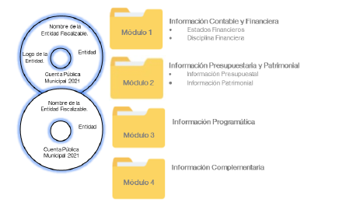
Asimismo, conforme a los Lineamientos previamente referidos, cada módulo se integrará por cada uno de los submódulos, los cuales deberán contener los siguientes formatos:
Módulo I. Información Contable y Financiera
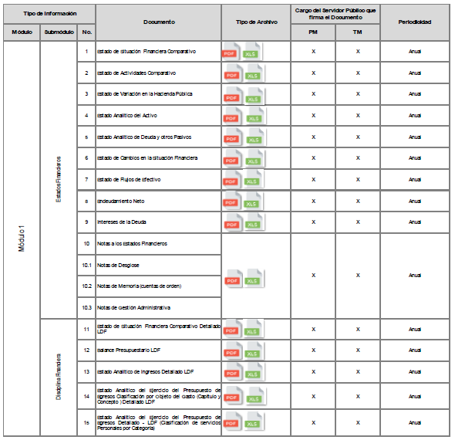

Módulo II. Información Presupuestaria y Patrimonial
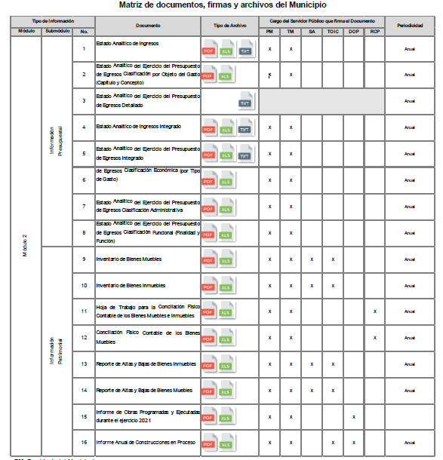

Módulo III. Información Programática

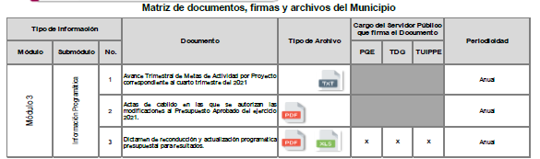

Módulo IV. Información Complementaria

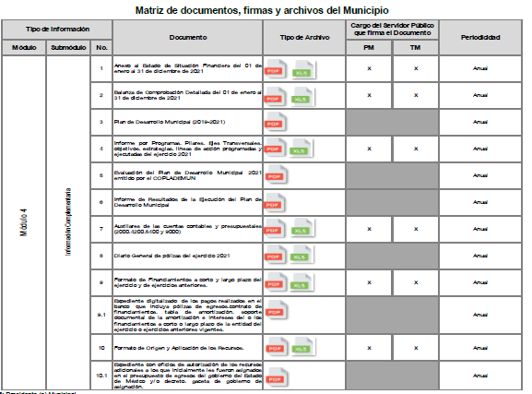

De lo anterior se observa que, la Cuenta pública se compone de todos los documentos que integran a los módulos de información contable, presupuestaria, programática y complementaria, y, por lo tanto, la pretensión de la persona Recurrente, es obtener dichos documentos, del ejercicio fiscal dos mil veintiuno.

Ahora bien, de conformidad con el Manual General de Organización de la Tesorería Municipal del Ayuntamiento de Toluca, establece que, la Tesorería Municipal a través de su Departamento de Cuenta Pública, Informes Mensuales y Solventaciones, se encargará de preparar, elaborar, revisar y presentar coordinadamente los informes mensuales de las unidades administrativas y la cuenta pública a fin de que cumplan con lo establecido en las disposiciones emitidas por el Órgano Superior de Fiscalización del Estado de México y dar cumplimiento oportuno en tiempo a las observaciones que haga el Órgano Superior de Fiscalización.

Así, se logra vislumbrar que la pretensión de la persona Recurrente es obtener, la información de los cuatro módulos que integran la Cuenta Pública del ejercicio fiscal dos mil veintiuno, por lo que, de las constancias que obran en el expediente electrónico, se advierte que el Sujeto Obligado, turnó la solicitud de información a la Tesorería Municipal; por lo que, es oportuno hacer referencia al procedimiento de búsqueda que deben de seguir los Sujetos Obligados para localizar la información, el cual se encuentra previsto en el artículo 162 de la Ley de Transparencia y Acceso a la Información Pública del Estado de México y Municipios, el cual establece que las Unidades de Transparencia garantizarán que las solicitudes de acceso a la información se turnen a todas las áreas competentes que cuenten con la información o deban tenerla -de acuerdo con las facultades, competencias y funciones- con el objeto de que dichas áreas realicen una búsqueda exhaustiva y razonable de la información requerida.

Así y de lo plasmado en párrafos anteriores, se logra colegir que el Sujeto Obligado cumplió con el procedimiento de búsqueda establecido en el artículo 162 de la Ley de Transparencia y Acceso a la Información Pública del Estado de México y Municipios, toda vez, que gestionó el requerimiento de información al área competente para conocer de la información solicitada.

Acotado lo anteriores de recordar que el Sujeto Obligado remitió a través de la Tesorería Municipal, la dirección electrónica siguiente: https://www2.toluca.gob.mx/cuenta-publica-2021/, por lo que este Órgano Garante procedió a la consulta de la misma, encontrando lo que a continuación se ilustra:
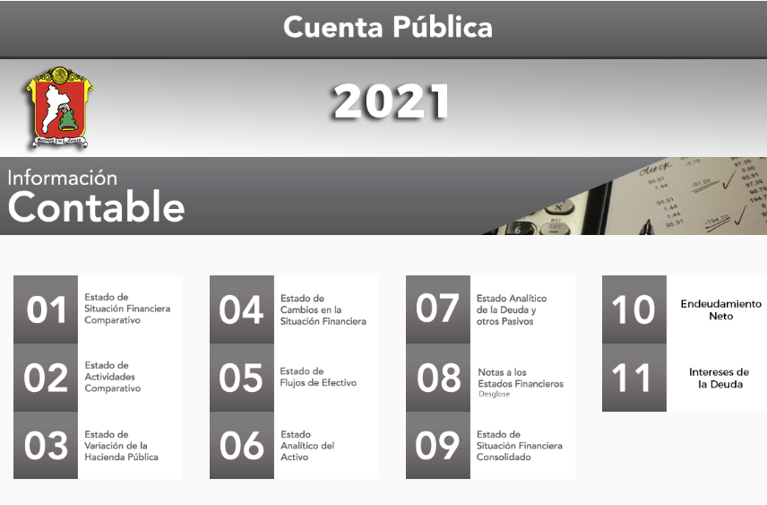
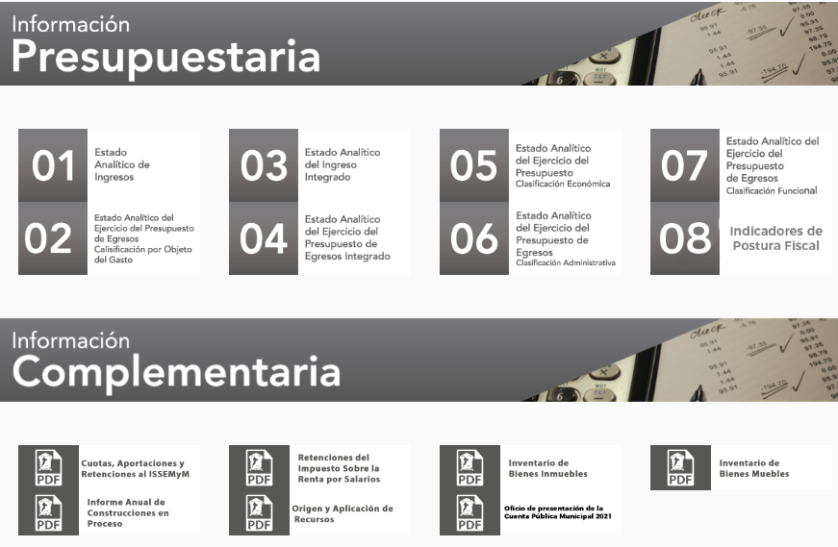
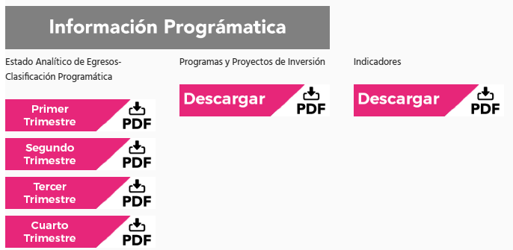

De las imágenes referidas con anterioridad, podemos advertir que el Sujeto Obligado remitió los documentos en donde consta la información concerniente a los 4 módulos de la Cuenta Pública 2021 del Ayuntamiento de Toluca, ante ello podemos concluir que fue colmado por parte del Sujeto Obligado dicho requerimiento.

En ese contexto, el artículo 12 de la Ley de Transparencias y Acceso a la Información Pública del Estado de México y Municipios, establece que los sujetos obligados proporcionarán la información pública que se les requiera y esta obre en sus archivos, mismo precepto que a continuación se transcribe:

“Artículo 12. Quienes generen, recopilen, administren, manejen, procesen, archiven o conserven información pública serán responsables de la misma en los términos de las disposiciones jurídicas aplicables.

Los sujetos obligados sólo proporcionarán la información pública que se les requiera y que obre en sus archivos y en el estado en que ésta se encuentre. La obligación de proporcionar información no comprende el procesamiento de la misma, ni el presentarla conforme al interés del solicitante; no estarán obligados a generarla, resumirla, efectuar cálculos o practicar investigaciones.”

Por lo anterior, conviene subrayar que, este Órgano Garante conforme al artículo 36, que otorga la Ley de la Materia, no se encuentra facultado para pronunciarse acerca de la veracidad de la información remitida por los Sujetos Obligados.

En ese sentido, se tienen por colmada la pretensión del hoy Recurrente respecto de la cuenta pública entrega al Órgano Superior de Fiscalización del Estado de México en el ejercicio fiscal 2021, una vez que el Sujeto Obligado ha remitido los documentos en donde consta la información requerida por el Recurrente.

Contrario a lo antes señalado, respecto al requerimiento relacionado con la entrega del documento en donde consten las observaciones y la solventación realizada derivado de la revisión de la cuenta pública 2021 por el Órgano Superior de Fiscalización del Estado de México, se destaca que, si bien es cierto, el Sujeto Obligado remitió el informe de Resultados de la revisión de la Cuenta Pública 2021 del Municipio de Toluca emitido por el Órgano Superior de Fiscalización del Estado de México, en donde se advierten las observaciones realizadas, también lo es que no se puede tener por atendido el requerimiento, ya que del análisis de la información remitida no se localizó algún documento en donde se advierte que el Sujeto Obligado haya solventado dichas observaciones, ya que al momento de la elaboración del Informe remitido, se encontraban en etapa de aclaración, como se advierte enseguida:

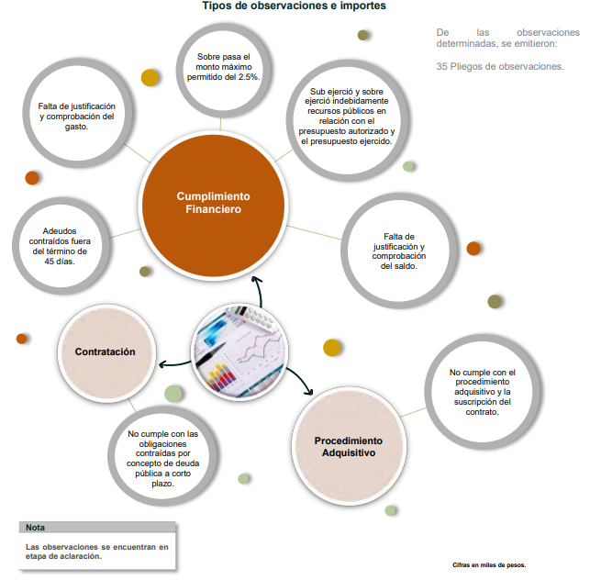
Por lo antes referido, es oportuno traer a colación el contenido del Manual de Organización de la Tesorería Municipal, que en su parte conducente establece lo que se transcribe a continuación:

“Artículo 3.24. La o el titular de la Dirección de Contaduría tendrá las siguientes atribuciones:
(…)
V. Solventar en conjunto con la Coordinación de Planeación, los pliegos de observaciones y recomendaciones que finque el Órgano Superior de Fiscalización del Estado de México;

Departamento de Cuenta Pública, Informes Mensuales y Solventaciones
Objetivo:
Coordinar las actividades que se desarrollan para la integración del informe mensual y la cuenta pública anual, y dar cumplimiento oportuno en tiempo y forma con la entrega ante la H. Legislatura del Estado de México y/o el Órgano Superior de Fiscalización del Estado de México, anteponiendo una política de calidad con eficiencia y eficacia en todas las funciones inherentes a esta área.”

Funciones:
(…)
7. Coordinar con los delegados administrativos la atención oportuna de los pliegos de observaciones emitidos por el Órgano Superior de Fiscalización del Estado de México, derivados de la revisión a los informes mensuales y a la cuenta pública anual, así como de las auditorías financieras practicadas por las dependencias fiscalizadoras;

De lo anterior, se concluye que el Sujeto Obligado cuenta con una Tesorería Municipal, la cual a su vez cuenta dentro de su estructura con una Dirección de Contaduría, encargada de solventar los pliegos de observaciones y recomendaciones que finque el Órgano Superior de Fiscalización del Estado de México, a través del Departamento de Cuenta Pública, Informes Mensuales y Solventaciones, unidad administrativa facultada para coordinar la atención oportuna de los pliegos de observaciones emitidos por el Órgano Superior de Fiscalización del Estado de México, derivados de la revisión de la cuenta pública anual, por lo que, de manera enunciativa mas no limitativa, pudiera ser el área que cuenta con la información solicitada.
Es por lo anterior que se colige que el Sujeto Obligado genera administra y posee los documentos a los que pretende tener acceso el particular, referentes al cumplimiento de las observaciones emitidas por el Órgano Superior de Fiscalización del Estado de México derivado de la revisión de la cuenta pública 2021; por consiguiente, la información solicitada por el peticionario, se trata de documentación que de acuerdo que en ejercicio de sus funciones genera el Ayuntamiento de Toluca, por lo que resulta dable ordenar al Sujeto Obligado su entrega.

Finalmente, respecto del requerimiento relacionado con la entrega del documento que dé cuenta de los procedimientos iniciados por la Contraloría Municipal con motivo las observaciones realizadas derivado de la revisión de la cuenta pública 2021, mediante respuesta primigenia, el Sujeto Obligado remitió la liga electrónica: https://infoem2.ipomex.org.mx/ipomex/#/info-fraccion/40/197/1; una vez analizada se advierte que contiene la información siguiente:
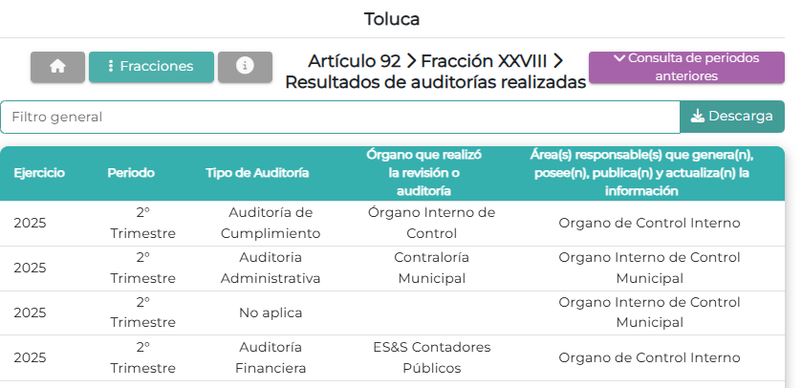

Como se logra observar, el enlace remitido por el Sujeto Obligado, dirige al portal IPOMEX que contiene la información de los resultados de auditorías realizadas en el año 2025.

Ahora bien, se destaca que el Recurrente solicitó conocer la información relacionada procedimientos iniciados por la Contraloría Municipal con motivo las observaciones realizadas derivado de la revisión de la cuenta pública 2021, no así de auditorías llevadas a cabo por el Sujeto Obligado en el ejercicio 2025, por lo que se estima que la información proporcionada por el Sujeto Obligado no colma la pretensión del Recurrente, pues se dejó de observar lo estipulado en los artículos 11 y 161 de la Ley de Transparencia estatal, en los que se señalan las características que debe tener toda información entregada por los sujetos obligados desde el momento de su generación, publicación y entrega, así como la forma en que se deberá consultar la información, señalando una fuente precisa y concreta, como se observa a continuación:

Artículo 11. En la generación, publicación y entrega de información se deberá garantizar que ésta sea accesible, actualizada, completa, congruente, confiable, verificable, veraz, integral, oportuna y expedita, sujeta a un claro régimen de excepciones que deberá estar definido y ser además legítima y estrictamente necesaria en una sociedad democrática, por lo que atenderá las necesidades del derecho de acceso a la información de toda persona.
(…)

Artículo 161. Cuando la información requerida por el solicitante ya esté disponible al público en medios impresos, tales como libros, compendios, trípticos, registros públicos, en formatos electrónicos disponibles en Internet o en cualquier otro medio, se le hará saber por el medio requerido por el solicitante la fuente, el lugar y la forma en que puede consultar, reproducir o adquirir dicha información en un plazo no mayor a cinco días hábiles. La fuente deberá ser precisa y concreta y no debe implicar que el solicitante realice una búsqueda en toda la información que se encuentre disponible.

De los artículos transcritos se establecen las características que debe tener la información desde el momento de su generación, publicación y entrega; de igual manera se contempla el procedimiento a seguir por los sujetos obligados para informar a los solicitantes sobre información que se encuentre disponible en libros, compendios, formatos electrónicos, entre otros, haciéndole saber al solicitante como podrá consultar, reproducir o adquirir la información, en un plazo no mayor a cinco días hábiles, comprendiendo:

- La fuente,
- El lugar, y
- La forma.

Asimismo, se establece que la fuente de la información deberá ser:

- Precisa,
- Concreta,
- Y no debe implicar que el solicitante realice una búsqueda en toda la información que se encuentre disponible.

Imperativos legales que establecen el procedimiento que debe seguir el Sujeto Obligado para que pueda tomarse como válida su orientación sobre la forma en que puede consultar la información requerida, y que, en el caso en concreto, no acontece; ello porque el Sujeto Obligado no hizo del conocimiento del Recurrente la fuente de la información dentro del término establecido sino que fue hasta la presentación del Informe Justificado, así como únicamente se limitó a indicar las dirección electrónica en las que consta lo solicitado, sin que señalara puntualmente el procedimiento que el particular debe seguir para acceder a la información requerida, lo que implica que la fuente no sea precisa; asimismo, no se estima que sea concreta debido a que ésta resulta abstracta y genera incertidumbre entre el cúmulo de información que se observa en el contenido de la página referida; y por último, la fuente implica que el solicitante realice una búsqueda en toda la información que se encuentra disponible, lo que a todas luces transgrede el numeral citado; y por ende, no se puede considerar que lo manifestado por el Sujeto Obligado satisfaga el derecho de acceso a la información pública del Recurrente.

Aunado a lo antes expuesto, es de precisarse que conforme lo establecido en los artículos 110, 111 y 112 de la Ley Orgánica Municipal del Estado de México, el Sujeto Obligado, a través del Órgano Interno de Control, se encuentra constreñido a planear, programar, organizar y coordinar el sistema de control y evaluación municipal, así como realizar auditorías y evaluaciones, de las cuales, debe informar del resultado de las mismas al Ayuntamiento de Toluca, como se advierte enseguida

“CAPITULO CUARTO
DEL ÓRGANO INTERNO DE CONTROL MUNICIPAL
Artículo 110.- El órgano interno de control municipal es el órgano interno de control encargado de promover, evaluar y fortalecer el buen funcionamiento del control interno, competente para aplicar las leyes en materia de responsabilidades de los servidores públicos.

Artículo 111.- El órgano interno de control municipal estará a cargo de una persona titular denominada Contralora o Contralor, la cual será nombrada por acuerdo de Cabildo de entre una terna de ciudadanas y ciudadanos propuestos por la Presidenta o Presidente Municipal y dependerá jerárquicamente del mismo. Para dichos efectos, el Cabildo emitirá una convocatoria pública y corresponderá a la Presidenta o Presidente Municipal la recepción y evaluación de las personas aspirantes, así como la formulación de la terna que se someterá a la consideración en sesión de Cabildo, el cual deberá designar en un plazo no mayor a ocho días, a la persona titular del órgano interno de control municipal.

Artículo 112. El órgano interno de control municipal tendrá a su cargo las funciones siguientes:

I. Planear, programar, organizar y coordinar el sistema de control y evaluación municipal;

II. Fiscalizar el ingreso y ejercicio del gasto público municipal y su congruencia con el presupuesto de egresos;
(…)

V. Establecer las bases generales para la realización de auditorías e inspecciones;
(…)

VIII. Coordinarse con el Órgano Superior de Fiscalización del Estado de México y la Contraloría del Poder Legislativo y con la Secretaría de la Contraloría del Estado para el cumplimiento de sus funciones;

IX. Designar a los auditores externos y proponer al ayuntamiento, en su caso, a los Comisarios de los Organismos Auxiliares;
(…)

XI. Realizar auditorías y evaluaciones e informar del resultado de las mismas al ayuntamiento;

De tal suerte que como se apuntó debidamente en líneas anteriores, compete a la Contraloría Municipal, llevar a cabo las auditorías, así como informar al ayuntamiento del resultado de las mismas.

Además, es de subrayar que la Ley de Transparencia y Acceso a la Información Pública del Estado de México y Municipios establece entre las obligaciones de transparencia comunes a todos los Sujetos Obligados; es decir, entre la información que deberán poner a disposición del público de manera permanente y actualizada y en forma sencilla, precisa y entendible, en los respectivos medios electrónicos, de acuerdo con sus facultades, atribuciones, funciones u objeto social la información relativa a los informes de resultados de las auditorías al ejercicio presupuestal de cada Sujeto Obligado que se realicen, así como las aclaraciones que correspondan, tal y como se lee de su artículo 92, fracción XXVIII, que enseguida se transcribe para una mejor referencia:

“Artículo 92. Los sujetos obligados deberán poner a disposición del público de manera permanente y actualizada de forma sencilla, precisa y entendible, en los respectivos medios electrónicos, de acuerdo con sus facultades, atribuciones, funciones u objeto social, según corresponda, la información, por lo menos, de los temas, documentos y políticas que a continuación se señalan:
(…)
XXVIII. Los informes de resultados de las auditorías al ejercicio presupuestal de cada sujeto obligado que se realicen y, en su caso, las aclaraciones que correspondan…”

Por lo anterior, se advierte que la respuesta otorgada por parte del Sujeto Obligado, no colma el derecho de acceso a la información del Recurrente, dado que la información requerida por el particular es susceptible de ser entregada a través del Sistema de Acceso a la Información Mexiquense (SAIMEX).

En tal tesitura, este Órgano Garante considera dable ordenar al Sujeto Obligado la entrega de información concerniente a los expedientes formados con motivo de procedimientos iniciados por la Contraloría Municipal derivados de las observaciones realizadas a la cuenta pública 2021.

Ahora bien, ante la posibilidad de que los procedimientos que se ordena su entrega se encuentren en trámite y por ende no hayan causado estado, pudiera encuadrar en las hipótesis establecidas en los artículos 3 fracción XXIV, 140 fracciones V, VI y VIII de la Ley de Transparencia local, las cuales señalan lo siguiente:

“Artículo 3. Para los efectos de la presente Ley se entenderá por:
(…)
XXIV. Información reservada: La clasificada con este carácter de manera temporal por las disposiciones de esta Ley, cuya divulgación puede causar daño en términos de lo establecido por esta Ley;
Artículo 140. El acceso a la información pública será restringido excepcionalmente, cuando por razones de interés público, ésta sea clasificada como reservada, conforme a los criterios siguientes:
(…)
V. Aquella cuya divulgación obstruya o pueda causar un serio perjuicio a:
1. Las actividades de fiscalización, verificación, inspección, comprobación y auditoría sobre el cumplimiento de las Leyes; o
2. La recaudación de las contribuciones.

VI. Pueda causar daño u obstruya la prevención o persecución de los delitos, altere el proceso de investigación de las carpetas de investigación, afecte o vulnere la conducción o los derechos del debido proceso en los procedimientos judiciales o administrativos, incluidos los de quejas, denuncias, inconformidades, responsabilidades administrativas y resarcitorias en tanto no hayan quedado firmes o afecte la administración de justicia o la seguridad de un denunciante, querellante o testigo, así como sus familias, en los términos de las disposiciones jurídicas aplicables;
(…)
VIII. Vulnere la conducción de los expedientes judiciales o de los procedimientos administrativos seguidos en forma de juicio, en tanto no hayan quedado firmes;
(Énfasis añadido)

Por lo que el Sujeto Obligado deberá realizar una debida ponderación fundada y motivada respecto del principio de máxima publicidad de la información y la reserva de la información cuando en aquellos casos la difusión de la información produciría mayores daños en comparación al beneficio derivado de su difusión, ello mediante la aplicación de la prueba de daño.

Por otro lado, para el caso que la información respecto de la que se ordena la entrega concurra con alguna causal de reserva, se deberá valorar el daño que la entrega de la información le causaría según los artículos 129 y 140 de la Ley de Transparencia y Acceso a la Información Pública del Estado de México y Municipios, solo si resulta procedente, determine la clasificación de la información como reservada debiendo emitir y entregar el acuerdo de clasificación de la información respectivo; sin embargo, resulta competencia del Sujeto Obligado apreciar el contenido de la información en cita, a efecto de valorar la posible actualización de una causal de reserva, contemplando la restricción que en términos del numeral 142 de la Ley de Transparencia local no podrá invocarse bajo los siguientes supuestos normativos:

“Artículo 142. Bajo ninguna circunstancia podrá invocarse el carácter de reservado cuando:
I. Se trate de violaciones graves de derechos humanos, calificada así por autoridad competente;
II. Se trate de la investigación de posibles violaciones graves de derechos humanos aun cuando no exista pronunciamiento previo de autoridad competente, cuando se determine, a partir de criterios cuantitativos y cualitativos la trascendencia social de las violaciones;
III. Se trate de delitos de lesa humanidad conforme a los tratados ratificados por el Senado de la República, las resoluciones emitidas por organismos internacionales cuya competencia sea reconocida por el Estado Mexicano, así como en las disposiciones jurídicas aplicables; y
IV. Se trate de información relacionada con actos de corrupción de conformidad con las disposiciones jurídicas aplicables.” (Sic)

Al respecto, derivado de la excepción establecida en los preceptos legales antes citados, resulta oportuno mencionar que en tal supuesto, este Órgano Garante considera que si la información referente a expedientes formados con motivo de procedimientos iniciados por la Contraloría Municipal derivados de las observaciones realizadas a la Cuenta Pública 2021, es relativa a alguna de las fracciones del artículo 142 de la Ley de Transparencia y Acceso a la Información Pública del Estado de México y Municipios, y Trigésimo Séptimo de los Lineamientos Generales en Materia de Clasificación y Desclasificación de la Información, así como para la Elaboración de Versiones Públicas; no podrá invocarse con el carácter de clasificada.

Contrario a ello, no pasa desapercibido que respecto a la información que da cuenta de lo solicitado, que en el presente caso son los procedimientos iniciados por la Contraloría Municipal derivados de las observaciones realizadas a la cuenta pública 2021, podría contener datos confidenciales; por lo que, en su caso, deberá entregar versión pública en la que se eliminen estos, junto con el acuerdo del Comité de Transparencia, en el que funde y motive la eliminación de la información, de conformidad con lo establecido en los artículos 49, fracciones II y VIII, 128, 132, fracción I, 138, 143 y 149 de la Ley de Transparencia y Acceso a la Información Pública de Estado de México y Municipios.

- DE LA VERSIÓN PÚBLICA

En la elaboración de la versión pública se deberá considera lo dispuesto en los artículos 3 fracciones IX, XX, XXI y XLV, 91 y 132 fracciones II y III de la Ley de Transparencia y Acceso a la Información Pública del Estado de México y Municipios que establecen lo siguiente:

Artículo 3. Para los efectos de la presente Ley se entenderá por:
(…)
IX. Datos personales: La información concerniente a una persona, identificada o identificable según lo dispuesto por la Ley de Protección de Datos Personales del Estado de México;
XX. Información clasificada: Aquella considerada por la presente Ley como reservada o confidencial;
XXI. Información confidencial: Se considera como información confidencial los secretos bancario, fiduciario, industrial, comercial, fiscal, bursátil y postal, cuya titularidad corresponda a particulares, sujetos de derecho internacional o a sujetos obligados cuando no involucren el ejercicio de recursos públicos;
…
XLV. Versión pública: Documento en el que se elimine, suprime o borra la información clasificada como reservada o confidencial para permitir su acceso.
(…)

Artículo 91. El acceso a la información pública será restringido excepcionalmente, cuando ésta sea clasificada como reservada o confidencial.

Artículo 132. La clasificación de la información se llevará a cabo en el momento en que:
I. Se reciba una solicitud de acceso a la información;
II. Se determine mediante resolución de autoridad competente; o
III. Se generen versiones públicas para dar cumplimiento a las obligaciones de transparencia previstas en esta Ley.
(…)

De este modo, en armonía entre los principios constitucionales de máxima publicidad y de protección de datos personales, la Ley permite la elaboración de versiones públicas en las que se suprima aquella información relacionada con la vida privada de los particulares.

Por otro lado, los Lineamientos Generales en Materia de Clasificación y Desclasificación de la Información, así como para la elaboración de Versiones Públicas, emitidos por el Consejo Nacional del Sistema Nacional de Transparencia, Acceso a la Información Pública y Protección de Datos Personales, publicados en el Diario Oficial de la Federación el día quince de abril de dos mil dieciséis, tienen por objeto establecer los criterios con base en los cuales los sujetos obligados clasificarán como reservada o confidencial la información que posean, desclasificarán y generarán, en su caso, versiones públicas de expedientes o documentos que contengan partes o secciones clasificadas.

Entorno a lo que aquí nos interesa, los Lineamientos Quincuagésimo sexto, Quincuagésimo séptimo y Quincuagésimo octavo, establecen lo siguiente:

Quincuagésimo sexto. La versión pública del documento o expediente que contenga partes o secciones reservadas o confidenciales, será elaborada por los sujetos obligados, previo pago de los costos de reproducción, a través de sus áreas y deberá ser aprobada por su Comité de Transparencia.

Quincuagésimo séptimo. Se considera, en principio, como información pública y no podrá omitirse de las versiones públicas la siguiente:

I. La relativa a las Obligaciones de Transparencia que contempla el Título V de la Ley General y las demás disposiciones legales aplicables;
II. El nombre de los servidores públicos en los documentos, y sus firmas autógrafas, cuando sean utilizados en el ejercicio de las facultades conferidas para el desempeño del servicio público, y
III. La información que documente decisiones y los actos de autoridad concluidos de los sujetos obligados, así como el ejercicio de las facultades o actividades de los servidores públicos, de manera que se pueda valorar el desempeño de los mismos.

Lo anterior, siempre y cuando no se acredite alguna causal de clasificación, prevista en las leyes o en los tratados internacionales suscritos por el Estado mexicano.

Quincuagésimo octavo. Los sujetos obligados garantizarán que los sistemas o medios empleados para eliminar la información en las versiones públicas no permitan la recuperación o visualización de la misma.

Por lo tanto, la entrega de documentos en su versión pública debe acompañarse necesariamente del Acuerdo del Comité de Transparencia que la sustente el cual debe estar debidamente fundado y motivado, en el que se expongan los fundamentos y razonamientos que llevaron al Sujeto Obligado a testar, suprimir o eliminar datos de dicho soporte documental, ya que no hacerlo, se reitera que lo entregado no tendría un sustento jurídico ni resultaría ser una versión pública, sino más bien una documentación ilegible, incompleta o tachada; ya que el no justificar las causas o motivos por las que no se aprecian determinados datos -ya sea porque se testan o suprimen- deja a la solicitante en estado de incertidumbre, al no conocer o comprender porque no aparecen en la documentación respectiva.

Por lo que respecta al Acuerdo del Comité de Transparencia que sustente la versión pública de la documentación a entregar, deberá ser notificado mediante el SAIMEX.

En ese tenor y de acuerdo con la interpretación en el orden administrativo que le da la Ley de la materia a este Instituto específicamente, en términos de su artículo 36, fracción I, de la Ley de Transparencia y Acceso a la Información Pública del Estado de México y Municipios, a efecto de salvaguardar el derecho de acceso a la información pública consignado a favor de la Recurrente.

Finalmente, y en mérito de lo expuesto en líneas anteriores, resultan fundados los motivos de inconformidad vertidos por El Recurrente, por ello con fundamento en la segunda hipótesis del artículo 186, fracción III, de la Ley de Transparencia y Acceso a la Información Pública del Estado de México y Municipios, se MODIFICA la respuesta a la solicitud de 01501/TOLUCA/IP/2025, que ha sido materia del presente fallo.

Por lo antes expuesto y fundado.

SE RESUELVE

PRIMERO. Se MODIFICA la respuesta entregada por El Sujeto Obligado a la solicitud de información número 01501/TOLUCA/IP/2025, por resultar fundados los motivos de inconformidad vertidos por el Recurrente, en términos del Considerando QUINTO de esta resolución.

SEGUNDO. Se ORDENA al Sujeto Obligado haga entrega al Recurrente, en términos del Considerando QUINTO de esta resolución, a través del Sistema de Acceso a la Información Mexiquense (SAIMEX), de ser procedente en versión pública, del o los documentos en donde conste lo siguiente:

- Cumplimiento de las observaciones emitidas por el Órgano Superior de Fiscalización del Estado de México, derivado de la revisión de la Cuenta Pública 2021.
- Expedientes formados con motivo de procedimientos iniciados por la Contraloría Municipal derivados de las observaciones realizadas a la Cuenta Pública 2021.

Como sustento de la versión pública que se ordena su entrega, se deberá entregar el Acuerdo del Comité de Transparencia correspondiente, en términos del artículo 49, fracción VIII y 132 fracción II, de la Ley de Transparencia y Acceso a la Información Pública del Estado de México y Municipios, en el que funde y motive las razones sobre los datos que se supriman o eliminen dentro del soporte documental respectivo y se ponga a disposición de la parte Recurrente.

Para el caso de que los procedimientos descritos en el numeral 2 del presente Resolutivo no hayan quedado firmes, deberá emitirse el Acuerdo de Clasificación respectivo en el que se funden y motiven las razones de su RESERVA, mismo que se hará del conocimiento del Recurrente.

TERCERO. NOTIFÍQUESE la presente resolución a través del Sistema de Acceso a la Información Mexiquense (SAIMEX) al Titular de la Unidad de Transparencia del Sujeto Obligado, para que conforme al artículo 186 último párrafo, 189 segundo párrafo y 194 de la Ley de Transparencia y Acceso a la Información Pública del Estado de México y Municipios; dé cumplimiento a lo ordenado dentro del plazo de diez días hábiles, e informe a este Instituto en un plazo de tres días hábiles siguientes sobre el cumplimiento dado a la presente y, se le apercibe que en caso de negarse a cumplir la presente resolución o hacerlo de manera parcial, se le impondrá una medida de apremio de conformidad con lo previsto en los artículos 198, 200, fracción III; 214, 215 y 216 de la Ley de Transparencia y Acceso a la Información Pública del Estado de México y Municipios.

CUARTO. De conformidad con el artículo 198, de la Ley de Transparencia y Acceso a la Información Pública del Estado de México y Municipios, de considerarlo procedente, el Sujeto Obligado de manera fundada y motivada, podrá solicitar una ampliación de plazo para el cumplimiento de la presente resolución.

QUINTO. NOTIFÍQUESE al Recurrente la presente resolución a través del Sistema de Acceso a la Información Mexiquense (SAIMEX), y hágase de su conocimiento que en caso de considerar que le causa algún perjuicio, podrá promover el Juicio de Amparo en los términos de las leyes aplicables, de acuerdo a lo estipulado por el artículo 196, de la Ley de Transparencia y Acceso a la Información Pública del Estado de México y Municipios.

ASÍ LO RESUELVE, POR UNANIMIDAD DE VOTOS, EL PLENO DEL INSTITUTO DE TRANSPARENCIA, ACCESO A LA INFORMACIÓN PÚBLICA Y PROTECCIÓN DE DATOS PERSONALES DEL ESTADO DE MÉXICO Y MUNICIPIOS, CONFORMADO POR LOS COMISIONADOS JOSÉ MARTÍNEZ VILCHIS; MARÍA DEL ROSARIO MEJÍA AYALA; SHARON CRISTINA MORALES MARTÍNEZ; LUIS GUSTAVO PARRA NORIEGA (EMITIENDO VOTO PARTICULAR) Y GUADALUPE RAMÍREZ PEÑA; EN LA CUADRAGÉSIMA CUARTA SESIÓN ORDINARIA CELEBRADA EL DIEZ DE DICIEMBRE DE DOS MIL VEINTICINCO, ANTE EL SECRETARIO TÉCNICO DEL PLENO, ALEXIS TAPIA RAMÍREZ.-------------------------
JMV/CCR/EJDG

IMPROCEDENCIA Y SOBRESEIMIENTO EN EL JUICIO DE AMPARO. LAS CAUSAS PREVISTAS EN LOS ARTÍCULOS 73 Y 74 DE LA LEY DE LA MATERIA, RESPECTIVAMENTE, NO SON INCOMPATIBLES CON EL ARTÍCULO 25.1 DE LA CONVENCIÓN AMERICANA SOBRE DERECHOS HUMANOS. Del examen de compatibilidad de los artículos 73 y 74 de la Ley de Amparo con el artículo 25.1 de la Convención Americana sobre Derechos Humanos no se advierte que el derecho interno desatienda los estándares que pretenden proteger los derechos humanos en dicho tratado, por regular causas de improcedencia y sobreseimiento que impiden abordar el estudio de fondo del asunto en el juicio de amparo, en virtud de que el propósito de condicionar el acceso a los tribunales para evitar un sobrecargo de casos sin mérito, es en sí legítimo, por lo que esa compatibilidad, en cuanto a los requisitos para la admisibilidad de los recursos dependerá, en principio, de los siguientes criterios: no pueden ser irracionales ni de tal naturaleza que despojen al derecho de su esencia, ni discriminatorios y, en el caso, la razonabilidad de esas causas se justifica por la viabilidad de que una eventual sentencia concesoria tenga un ámbito de protección concreto y no entre en conflicto con el orden jurídico, no son de tal naturaleza que despojen al derecho de su esencia ni tampoco son discriminatorias, pues no existe alguna condicionante para su aplicabilidad, en función de cuestiones personales o particulares del quejoso. Por tanto, las indicadas causas de improcedencia y sobreseimiento no son incompatibles con el citado precepto 25.1, pues no impiden decidir sencilla, rápida y efectivamente sobre los derechos fundamentales reclamados como violados dentro del juicio de garantías.

